BAB 2

TINJAUAN PUSTAKA

  - Jenis-jenis Software
Shelly dan Vermaat (2011, pp.10) menjelaskan bahwa, “Software, disebut juga sebagai sebuah program, adalah sekumpulan instruksi yang saling terhubung, diorganisir untuk tujuan serupa yang memberitahu komputer tugas apa yang harus dilakukan dan kapan dilakukan.” Terdapat dua kategori perangkat lunak yaitu system software dan application software.
    - System Software
Diketahui bahwa, “System software terdiri atas program yang mengontrol atau mengurus operasi dari komputer dan perangkatnya.” (Shelly dan Vermaat, 2011, pp.15). System software melayani antarmuka antara pengguna, perangkat lunak aplikasi, dan perangkat keras komputer. Kategori system software ada dua yaitu operating system dan utility programs.
- Operating System
Shelly dan Vermaat (2011, pp.15) menerangkan bahwa, “Operating system adalah sekumpulan program yang mengkoordinasikan semua aktivitas di antara perangkat keras komputer.” Tujuan dari operating system adalah membuat pengguna berkomunikasi dengan komputer dan perangkat lunak lainnya.
- Utility Programs
Dijelaskan oleh Shelly dan Vermaat (2011, pp.16) bahwa, “Sebuah utility program mengizinkan pengguna untuk melakukan tugas yang bertipe memelihara, biasanya berhubungan dengan pengaturan sebuah komputer.” Contohnya adalah program untuk mengirim foto digital ke piringan optik.
    - Application Software
Shelly dan Vermaat (2011, pp.15) menyebutkan bahwa, “Application software terdiri atas program yang dirancang untuk membuat pengguna menjadi lebih produktif dan membantu untuk tugas-tugas personal.” Application software yang digunakan secara luas untuk komunikasi adalah Web browser. Banyak tipe application software lainnya yang membuat pengguna mampu melakukan bermacam-macam tugas seperti mengatur informasi pribadi, mengatur projek, membuat catatan, mengatur dokumen, dan sebagainya.

  - Software Development Life Cycle
Dijelaskan bahwa, “Software Development Life Cycle (SDLC) adalah pendekatan bertahap untuk melakukan analisa dan membangun rancangan sistem dengan menggunakan siklus yang spesifik terhadap kegiatan pengguna.” (Kendall & Kendall, 2006).
Waterfall Model
Pressman (2010, pp.39) menerangkan bahwa, “Model waterfall, kadang disebut classic life cycle, merupakan sebuah pendekatan sistematis, sekuensial untuk pengembangan software dimulai dengan spesifikasi kebutuhan Customer dan kemajuan melalui planning, modeling, construction, dan deployment, memuncak pada menjalankan support terhadap software yang telah komplit.” Disebut waterfall (air terjun) karena fase demi fase yang dilalui harus menunggu selesainya fase sebelumnya dan harus berjalan secara urut. Model ini merupakan model yang paling tua dan paling banyak dipakai di dalam Software Engineering (SE).
Model waterfall digunakan saat kebutuhan-kebutuhan yang diinginkan pada suatu produk sudah jelas. Dengan mengetahui dengan pasti teknologi dan sumber daya yang akan digunakan, maka proses perencanaan dapat dengan mudah diatur. Terdapat lima fase dalam model waterfall, gambar 2.1 menjelaskan urutan fase-fase model waterfall dari awal hingga akhir.
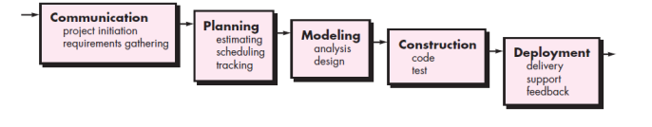
Gambar 2.1 Ilustrasi Proses Waterfall
(Sumber : Pressman, 2010:39)

- Communication
Pada fase ini tugas utama yang dilakukan adalah mengumpulkan informasi untuk membatu menemukan kebutuhan pasti yang dibutuhkan oleh Customer. Setelah semua kebutuhan Customer terkumpul, langkah selanjutnya adalah planning/perancangan.
- Planning
Pada fase planning, aktivitas utama yang dilakukan adalah merencanakan jadwal, menjaga jalur proses, dan menyelesaikan estimasi-estimasi yang berhubungan dengan proyek. Fase planning mendeskripsikan bagaimana tugas-tugas secara teknis akan terjadi dan sumber daya apa saja yang akan dipakai juga bagaimana cara menggunakannya.
- Modelling
Fase modelling merupakan fase yang penting karena arsitektur sistem didesain pada tahap ini. Analisis-analisis yang dibuat dikeluarkan dan dijadikan dasar untuk mendesain sebuah model software. Beberapa model untuk mengembangkan software dibentuk berdasarkan kebutuhan-kebutuhan yang dikumpulkan di fase pertama dan perancangan yang telah dilakukan sebelumnya pada fase kedua.
- Construction
Penyelesaian semua coding dilaksanakan pada fase ini. Coding selesai dilakukan sesuai dengan model yang didesain pada tahap modelling. Jadi, pada fase construction ini software telah dikembangkan dan dicoba.
- Deployment
Di fase terakhir ini, produk diluncurkan, disampaikan, dan dipasangkan pada Customer. Bantuan akan diberikan jika dibutuhkan. Pada fase deployment, umpan balik diteruma dari Customer untuk menjamin kualitas produk agat tetap baik.

  - Unified Modeling Language (UML)
Pada akhir tahun 80-an dan awal 90-an terdapat banyak metode berbasis objek yang digunakan dalam industri. Keberadaan metode dan teknik pemodelan terkait merupakan sebuah masalah bagi industri pengembangan sistem berbasis objek. Banyaknya metode yang digunakan membatasi kemampuan untuk berbagi model antar projek dan tim pengembang. Berdasarkan masalah tersebut, Unified Modeling Language (UML) pertama kali dikenalkan pada tahun 1997 (Whitten dan Bentley, 2007, pp. 370-371).
    - Class Diagram
Whitten dan Bentley (2007, pp. 400) mengemukakan bahwa, “Class diagram adalah sebuah penggambaran grafis struktur objek statis sistem yang menunjukkan kelas dari objek yang menyusun sistem beserta hubungan antar objek kelas tersebut.”

Gambar 2.2 Class dan Strukturnya

Class dalam class diagram disusun oleh tiga bagian, yaitu sebagai berikut :
- Nama Kelas
Nama kelas digunakan sebagai pembeda antara kelas yang satu dengan kelas lainnya.
- Atribut Kelas
Atribut kelas merupakan data yang menunjukkan karakteristik penting tentang sebuah objek dari kelas tersebut.
- Operasi Kelas
Operasi kelas adalah logika perangkat lunak yang dijalankan dalam menanggapi pesan.

      - Visibility
Whitten dan Bentley (2007, pp. 650) menyebutkan bahwa, “Visibility adalah level dari akses yang dimiliki sebuah objek eksternal terhadap suatu atribut atau method.” UML menyediakan tiga level untuk visibility:

- Public
Atribut public dapat diakses dan public method dapat dipanggil oleh method pada kelas lain manapun selain kelas itu sendiri. Public dinotasikan dengan simbol “+”.
- Protected
Atribut protected dapat diakses dan protected method dapat dipanggil oleh method pada kelas yang atribut atau method-nya telah didefinisikan atau di dalam subkelas dari kelas itu. Protected dinotasikan dengan simbol “#”.
- Private
Atribut private dapat diakses dan private method hanya dapat dipanggil oleh method pada kelas yang atribut atau method-nya telah didefinisikan. Private dinotasikan dengan simbol “-”.

      - Association
Association digambarkan dengan sebuah garis koneksi yang menunjukkan adanya hubungan antara satu kelas dengan kelas yang lain. Jenis association ada dua, yaitu unidirectional dan bidirectional.
- Unidirectional
Unidirectional menunjukkan hubungan antar kelas yang terjadi hanya satu arah. Unidirectional digambarkan dengan garis yang mempunyai anak panah.
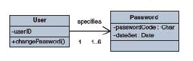
Gambar 2.3 Contoh Unidirectional Association
(Sumber : Whitten dan Bentley, 2007:650)

- Bidirectional
Bidirectional menunjukkan hubungan antar kelas terjadi secara dua arah, yang berarti semua kelas berperan dan dapat saling mengirim pesan ke kelas lain yang terhubung. Bidirectional digambarkan dengan garis yang tidak memiliki anak panah.
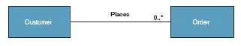
Gambar 2.4 Contoh Bidirectional Association
(Sumber : Whitten dan Bentley, 2007:377)

      - Multiplicity
Whitten dan Bentley (2007, pp. 378) mengatakan bahwa, “Multiplicity merupakan jumlah dari kejadian minimum dan maksimum dari suatu objek kelas untuk satu kejadian dari objek yang berhubungan.” Berikut merupakan tabel penjelasan untuk multiplicity.
Tabel 2.1 Tabel Simbol Multiplicity
Multiplicity | Deskripsi
1 (atau tidak ditulis) | Tepat satu
0..1 | Nol atau satu
0..* | Nol atau lebih dari satu
1..* | Satu atau lebih dari satu
4..7 | Jumlah spesifik

      - Aggregation
Whitten dan Bentley (2007, pp. 378) menjelaskan bahwa, “Aggregation adalah suatu hubungan dimana kelas yang lebih besar mengandung satu atau lebih kelas bagian yang lebih kecil, di mana yang kecil merupakan bagian dari kelas yang lebih besar. Sebaliknya, kelas yang lebih kecil adalah bagian dari kelas yang lebih besar.” Aggregation digambarkan berupa belah ketupat berongga pada salah satu ujungnya. Berikut merupakan contoh gambar aggregation:
Gambar 2.5 Contoh Aggregation
(Sumber: Whitten dan Bentley, 2007, pp. 379)

      - Composition
Whitten dan Bentley (2007, pp. 378) menerangkan bahwa, “Composition adalah hubungan aggregation di mana suatu keseluruhan bertanggung jawab terhadap kemunculan dan peniadaan bagiannya. Jika suatu keseluruhan menghilang maka bagiannya juga menghilang dengannya.” Composition digambarkan berupa belah ketupat hitam pada salah satu ujungnya. Berikut merupakan contoh gambar composition.
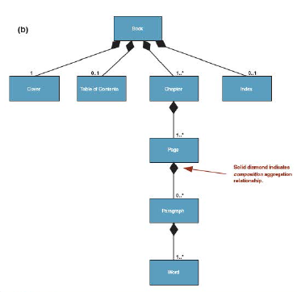
Gambar 2.6 Contoh Composition
(Sumber: Whitten dan Bentley, 2007, pp. 379)

      - Generalization
Whitten dan Bentley (2007, pp. 373) mengemukakan bahwa, “Generalization adalah sebuah teknik dimana atribut dan behavior yang sama pada tipe objek kelas, dikelompokkan (atau diabstraksi) menjadi kelas tersendiri, yang disebut supertype. Atribut dan behaviour dari objek kelas supertype kemudian diwariskan kepada objek class lain (subtype).”
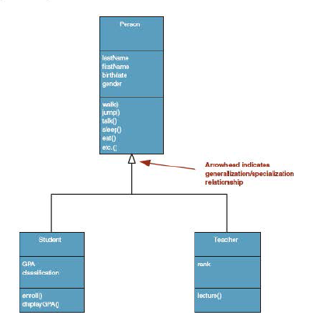
Gambar 2.7 Contoh Generalization
(Sumber: Whitten dan Bentley, 2007, pp. 376)

    - Use Case Diagram
Whitten dan Bentley (2007, pp. 246) menjelaskan bahwa, “Use case diagram adalah sebuah diagram yang menggambarkan interaksi antara sistem, sistem eksternal, dan pengguna. Dengan kata lain, use case diagram secara grafis mendeskripsikan siapa yang akan menggunakan sistem dan dengan cara apa pengguna akan berinteraksi dengan sistem.” Gambar 2.8 merupakan contoh sebuah use case diagram.
Gambar 2.8 Contoh Use Case Diagram
(Sumber : Whitten dan Bentley, 2007, pp. 246)

Berikut merupakan notasi-notasi yang digunakan dalam use case diagram.
- Use Case
Menurut Whitten dan Bentley (2007, pp. 246), use case mendeskripsikan fungsi sistem dari perspektif pengguna eksternal dengan cara dan terminologi yang dapat dimengerti. Use case melambangkan sebuah tujuan dari sistem dan mendeskripsikan urutan dari aktivitas-aktivitas dan interaksi pengguna dalam mencoba untuk mencapai tujuannya. Use case terdiri dari satu atau lebih requirement pengguna. Sebuah use case diinisialisasikan saat tahap pengumpulan kebutuhan di life cycle.
Gambar 2.9 Use Case
(Sumber: Whitten dan Bentley, 2007, pp. 246)

- Actor
Whitten dan Bentley (2007, pp. 247) menjelaskan bahwa, “Actor adalah semua yang membutuhkan interaksi dengan sistem untuk dapat bertukar informasi.” Actor tidak harus seorang manusia, namun juga dapat berupa sebuah organisasi, sistem informasi lain, perangkat eksternal, dan lain-lain.
Gambar 2.10 Actor
(Sumber: Whitten dan Bentley, 2007, pp. 247)

Ada empat tipe actor menurut Whitten dan Bentley (2007, pp. 247), yaitu:
- Primary Business Actor
Primary Business Actor adalah actor yang mendapatkan keuntungan dari use case dengan menerima suatu nilai terukur dan terobservasi. Contohnya, dalam sistem pemberian gaji, seorang karyawan tidak menginisiasi sebuah kejadian pada sistem namun menerima suatu nilai.
- Primary System Actor
Primary System Actor adalah actor yang secara langsung berinteraksi dengan sistem untuk memicu suatu kejadian pada sistem. Contohnya adalah seorang kasir memindai barang yang dibeli oleh pelanggan atau teller bank yang memroses transaksi perbankan.
- External Server Actor
External Server Actor merupakan actor yang menerima respon permintaan dari use case. Sebuah biro kredit yang menotorisasi pembayaran oleh kartu kredit adalah contohnya.
- External Receiver Actor
External Receiver Actor bukan sebuah primary actor namun mampu mendapatkan keuntungan dari use case dengan menerima suatu nilai terukur dan terobservasi. Contohnya, sebuah gudang menerima pesanan pengepakan.

- Boundary
Boundary adalah penunjuk ruang lingkup sistem yang digambarkan sebagai sebuah persegi panjang. Gambar 2.11 merupakan gambar boundary dalam use case diagram.
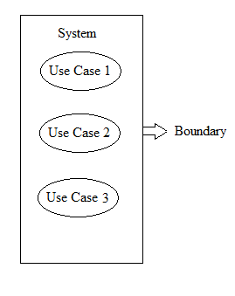
Gambar 2.11 Boundary
- Relationships
Whitten dan Bentley (2007, pp. 248) menerangkan bahwa, “Relationship digambarkan sebagai sebuah garis antara dua symbol dalam use case diagram. Arti dari hubungan tersebut tergantung bagaimana garis digambar dan tipe simbol apa yang dihubungkan.” Berikut merupakan jenis-jenis hubungan yang terdapat pada use case diagram.
- Association
Dijelaskan bahwa, “Association merupakan sebuah hubungan antara sebuah actor dan sebuah use case yang terjadi karena adanya interkasi terhadap keduanya.” (Whitten dan Bentley, 2007, pp. 248). Association dengan tanda panah (1) menyentuh usecase menandakan actor melakukan use case. Sedangkan association tanpa tanda panah (2) menandakan actor sebagai penerima dari interaksi dengan use case.
Gambar 2.12 Contoh Association
(Sumber : Whitten dan Bentley, 2007, pp. 248)

- Extends
Whitten dan Bentley (2007, pp. 248) menerangkan bahwa, “Extends adalah sebuah use case yang mengandung langkah yang dipisahkan dari sebuah use case yang lebih kompleks dengan maksud untuk menyederhanakan use case aslinya dan kemudian melakukan extend pada fungsionalitasnya.” Berikut merupakan gambar dari hubungan extends.
Gambar 2.13 Contoh Extends
(Sumber : Whitten dan Bentley, 2007, pp. 249)

- Uses atau Includes
Menurut Whitten dan Bentley (2007, pp. 249), uses atau includes digunakan saat sebuah use case berhubungan dengan sebuah abstract use case yang dibentuk saat dua atau lebih use case yang menjalankan tahap dari fungsi yang mirip dipisahkan.
Gambar 2.14 Contoh Uses atau Includes
(Sumber : Whitten dan Bentley, 2007, pp. 249)

- Depends On
Whitten dan Bentley (2007, pp. 249) menjelaskan bahwa, “Depends on adalah hubungan antara use case yang mengindikasikan sebuah use case tidak dapat dijalankan hingga use case lainnya telah dijalankan.”
Gambar 2.15 Contoh Depends On
(Sumber : Whitten dan Bentley, 2007, pp. 250)
- Inheritance
Whitten dan Bentley (2007, pp. 250) mengemukakan bahwa, “Inheritance adalah sebuah hubungan antara actor yang diciptakan untuk menyederhanakan penggambaran saat sebuah abstract actor mewariskan peran dari beberapa actor yang sebenarnya.”
Gambar 2.16 Contoh Inheritance
(Sumber : Whitten dan Bentley, 2007, pp. 250)

    - Use Case Narrative
Whitten dan Bentley (2007, pp. 246) menyebutkan bahwa, “Use case narrative adalah sebuah deskripsi tekstual dari kejadian bisnis dan bagaimana pengguna akan berinteraksi dengan sistem untuk mencapai tugas.”

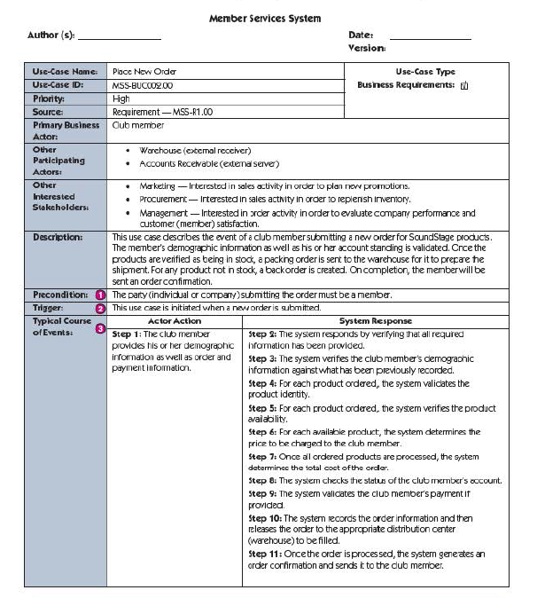
Gambar 2.17 Contoh Use Case Narrative
(Sumber : Whitten dan Bentley, 2007, pp. 259)

    - Sequence Diagram
Whitten dan Bentley (2007, pp. 394) mengatakan bahwa, “Sequence diagram adalah sebuah diagram yang menggambarkan interaksi antara actor dan sistem untuk sebuah skenario use case.”

Gambar 2.18 Contoh Sequence Diagram

Berikut notasi-notasi dalam sequence diagram (Whitten dan Bentley, 2007, pp. 394) :
- Actor
Actor yang menginisasi pada use case.

Gambar 2.19 Actor

- System
Sebuah kotak yang mengindikasikan sistem sebagai “Black Box” yang di dalamnya terdapat nama objek tersebut dan notasi “:”.

Gambar 2.20 System

- Lifelines
Garis putus-putus memanjang ke bawah yang mengindikasikan kehidupan sebuah sequence.

Gambar 2.21 Lifeline

- Activation Bar
Sebuah persegi panjang pada lifeline yang mengindikasikan waktu saat aktif berinteraksi.

Gambar 2.22 Activation Bar

- Input message
Panah horizontal dari actor ke sistem yang mengindikasikan pesan masuk.

Gambar 2.23 Input Message
- Output message
Panah putus-putus dari sistem ke actor yang melambangkan pesan yang keluar dari sistem.

Gambar 2.24 Output Message

- Self-call
Self-call mengindikasikan pesan yang dikirim atau berinteraksi ke objek itu sendiri.

Gambar 2.25 Self-call

    - Activity Diagram
Whitten dan Bentley (2007, pp. 390) menerangkan bahwa, “Activity diagram adalah sebuah diagram yang dapat digunakan untuk menggambarkan secara grafis alur dari sebuah bisnis proses, langkah-langkah use case, atau logika dari sebuah perilaku objek (method).”
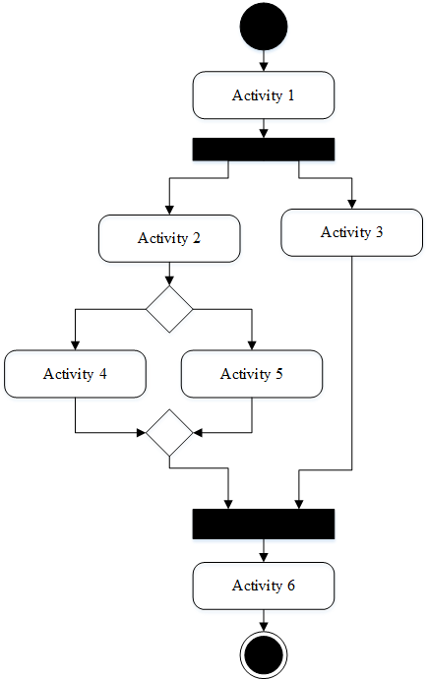
Gambar 2.26 Contoh Activity Diagram

Berikut ini merupakan beberapa notasi dalam activity diagram (Whitten dan Bentley, 2007, pp. 391):
- Initial Node
Lingkaran penuh yang melambangkan awal dari proses.

Gambar 2.27 Initial Node

- Action
Persegi panjang bulat yang menggambarkan langkah-langkah individu.
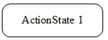
Gambar 2.28 Action

- Flow
Panah dalam diagram yang mengindikasikan pergerakan arah action.
Gambar 2.29 Flow

- Decision
Belah ketupat dengan satu panah yang masuk dan dua atau lebih panah yang keluar. Panah yang keluar menandakan kondisi yang tersedia.
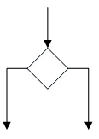
Gambar 2.30 Decision

- Merge
Belah ketupat dengan dua atau lebih panah yang masuk dan satu panah yang keluar. Panah yang keluar menunjukkan penggabungan alur aktivitas yang terpisah sebelumnya.
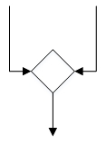
Gambar 2.31 Merge

- Fork
Garis hitam dengan sebuah panah masuk dan dua atau lebih panah keluarm yang menandakan adanya action-action yang berlangsung secara paralel.
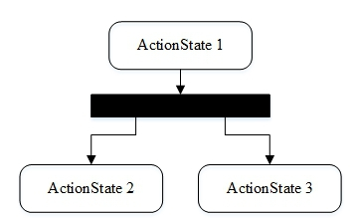
Gambar 2.32 Fork

- Join
Garis hitam dengan dua atau lebih panah masuk dan sebuah panah keluar yang menandakan action – action yang datang dari join harus diselesaikan sebelum proses dilanjutkan.
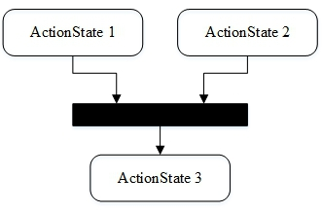
Gambar 2.33 Join

- Activity Final
Lingkaran hitam yang berada di dalam sebuah lingkaran yang merepresentasikan akhir dari proses.

Gambar 2.34 Activity Final

  - Entity Relationship Diagram
Whitten dan Bentley (2007, pp. 271) menerangkan bahwa, “Entity Relationship Diagram (ERD) adalah sebuah model data yang menggunakan beberapa notasi untuk menggambarkan data dalam hal entitas dan hubungan yang dideskripsikan oleh data tersebut.” Berikut merupakan komponen dari ERD (Whitten dan Bentley, 2007, pp. 271-275):
- Entity
Entity adalah kelas dari orang, tempat, objek, peristiwa, atau konsep yang kita butuhkan untuk mengambil dan menyimpan data.

- Attribute
Merupakan sebuah property yang deskriptif atau karakteristik dari sebuah entitas.

- Relationship
Relationship melambangkan sebuah kejadian yang terdapat antara satu atau lebih entitas. Dalam relationship terdapat cardinality yang merupakan jumlah minimum dan maksimum kejadian dari sebuah entity yang terhubung dengan kejadian pada entity lain.
Tabel 2.2 Tabel Notasi Cardinality
Notasi Grafik | Jumlah Kejadian minimum | Jumlah Kejadian maksimum | Deskripsi
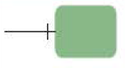  atau  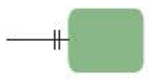 | 1 | 1 | Tepat satu
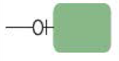 | 0 | 1 | Nol atau satu
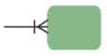 | 1 | Banyak (>1) | Satu atau lebih dari satu
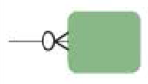 | 0 | Banyak (>1) | Nol atau lebih dari satu
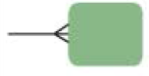 | >1 | >1 | Jumlah spesifik

  - Database
Connolly & Begg (2005, pp. 15) mengemukakan bahwa “Database adalah suatu kumpulan dari data yang saling terkait secara logis dan merupakan deskripsi dari data, yang dirancang agar dapat memenuhi kebutuhan dari organisasi.” Sedangkan Singh, S.K (2011, pp. 17) menjelaskan bahwa, “Database adalah kumpulan dari data yang terhubung secara logika yang disimpan bersama-sama dan dideesain untuk menemukan informasi yang dibutuhkan oleh sebuah organisasi.”
Komponen dari database ada empat, yaitu data item, relationship, constraints, dan schema. Berikut merupakan penjelasan komponen database (Singh, S.K 2011, pp. 18).
- Data item: merupakan kepingan informasi yang berbeda.
- Relationship: melambangkan korespondensi atau komunikasi antar berbagai elemen data.
- Constraints: merupakan predikat yang mendefinisikan keadaan dari database.
- Schema: mendeskripsikan organisasi data dan hubungannya di dalam database.

Suatu database dapat dimanipulasi dengan menggunakan software yang disebut dengan database management system (DBMS). Singh, S.K (2011, pp. 20) menjelaskan bahwa, “DBMS pada dasarnya merupakan sebuah sistem penyimpanan terkomputerisasi untuk menyimpan informasi yang mengizinkan penggunanya menambah, menghapus, mengubah, memanggil, dan memperbarui data yang diinginkan.” MySQL merupakan contoh dari DBMS yang dapat ditemui.

  - SQL
Fehily, Chris. (2008, pp. xv) menjelaskan bahwa, “SQL adalah bahasa pemrograman standar untuk menciptakan, memperbaharui, dan mengambil informasi yang tersimpan di database.” SQL mengakses informasi pada database dengan menggunakan tiga kategori statemenet, yaitu:
- Data manipulation language (DML) untuk mengambil, memasukkan, mengedit, menghapus data dalam database. Contoh statement DML adalah SELECT, INSERT, UPDATE, dan DELETE.
- Data definition language (DDL) untuk membuat, memodifikasi, dan menghilangkan objek dalam database seperti table, index, dan view. CREATE, ALTER, dan DROP adalah contoh statement DDL.
- Data control language (DCL) untuk mengotorisasi pengguna tertentu untuk melihat, mengubah, dan menghapus data ataupun objek pada database. Contoh statement DCL adalah GRANT dan REVOKE.

SQLite
Kreibich, J.A (2010, pp. 1) menjelaskan bahwa, “SQLite adalah sebuah paket perangkat lunak berdomain publik yang menyediakan RDMS atau retional database management system.” RDMS sendiri adalah sistem yang digunakan untuk menyimpan catatan yang ditulis pengguna dalam suatu table yang besar. Menurut www.sqlite.org, SQLite merupakan mesin database SQL yang tertanam, yang berarti sudah menjadi bawaan dari perangkat terkait. Menurut Kreibich, J.A (2010, pp. 1-2) beberapa fitur SQLite adalah:
- Serverless: Tidak membutuhkan server yang terpisah untuk beroperasi karena langsung mengakses perpustakaan penyimpanan file secara langsung.
- Zero Configuration: Tidak memerlukan konfigurasi karena proses instalasi tidak dilakkukan untuk dapat menggunakannya.
- Cross-Platform: Dapat dijalankan pada berbagai macam platform.
- Self-Contained: Sebuah perpustakaan mengandung seluruh sistem database, yang langsung diintegrasikan kepada sebuah aplikasi yang dimaksud.
- Small Runtime Footorint: Default build membutuhkan memori yang sedikit.
- Transactional: SQLite sudah sepenuhnya ACID-compliant, membuat akses dari berbagai proses menjadi aman.
- Full-Featured: SQLite mendukung sebagian besar fitur pada SQL
- Highly Reliable: Tim pengembang SQLite telah melakukan testing dan verifikasi dengan sungguh-sungguh

  - Smartphone
Shelly dan Vermaat (2011, pp. 21) menjelaskan bahwa, “Smarphone adalah sebuah sebuah telepon yang dapat terhubung ke internet yang biasanya juga menyediakan fungsi-fungsi untuk mengatur informasi personal seperti kalendar, buku perjanjian, buku alamat, kalkulator, dan sebuah catatan.”
Suatu perangkat mobile dapat disebut smartphone jika dapat menjalankan sebuah sistem operasi (Fling, B., 2009, pp. 22). Berikut merupakan sistem operasi yang biasanya terdapat pada smartphone:
- Symbian
Sistem operasi Symbian adalah sistem operasi open source atau terbuka yang didesain untuk perangkat mobile, dengan perpustakaan terkait, framework antarmuka pengguna, dan implementasi referensi dari tools yang umum.
- Windows Mobile
Windows Mobile merupakan sistem operasi mobile yang berjalan di atas Windows Mobile platform.
- Palm OS
Palm OS adalah sistem operasi yang digunakan di dalam Palm’s lower end Centro line.
- Linux
Linux yang open source semakin meningkat untuk digunakan sebagai sistem operasi bagi smartphone.

- Mac OS X
Mac OS X adalah versi terspesialisasi dari Mac OS X yang digunakan di iPhone dan iPod touch milik Apple.
- Android
Android berjalan pada sistem operasi open source miliknya sendiri yang dapat dikostumisasi oleh operator dan manufaktur perangkatnya.

  - Eight Golden Rules
Shneiderman (2010, pp. 88-89) menjelaskan delapan aturan emas merupakan aturan yang dapat digunakan sebagai petunjuk dasar yang baik untuk merancang suatu user interface. Adapun Eight Golden Rules, sebagai berikut:
  - Konsistensi
Tampilan yang dirancang dalam pembuatan aplikasi harus konsisten, contohnya adalah penggunaan font, tampilan layout, tombol menu, dan lain-lain.
  - Melayani Kebutuhan Universal
Terdapat beragam kebutuhan pengguna dan golongan pengguna. Oleh karenanya, pada desain dapat antarmuka dapat diberikan petunjuk untuk pengguna pemula dan shotcuts untuk pengguna yang sudah berpengalaman.
  - Memberikan Umpan Balik yang Informatif
Ketika pengguna melakukan sebuah tindakan, sistem harus memberikan respon/umpan balik kepada pengguna.
  - Dialog untuk Menghasilkan Penutupan
Urutan tindakan sebaiknya diorganisir dalam suatu kelompok dengan bagian awal, tengah, dan akhir.
  - Adanya Pencegahan Kesalahan dan Penanganan Kesalahan
Kesalahan yang dibuat pengguna harus dapat ditekan seminimal mungkin. Pesan kesalahan yang dimunculkan harus dapat dimengerti pengguna pemula.
  - Mudah Kembali ke Tindakan Sebelumnya
Dengan adanya pembalikan tindakan, sistem dirancang sehingga pengguna tidak dapat melakukan kesalahan, sehingga pengguna dapat dengan mudah membalikan ke tindakan sebelumnya.
  - Mendukung Adanya Kontrol dari Dalam
Pengguna bertindak sebagai operator dan memiliki kontrol atas tampilan antarmuka pada aplikasi yang digunakan. Jadi, pengguna yang menguasai jalannya sistem, bukan sebaliknya.
  - Mengurangi Beban Ingatan Jangka Pendek
Tampilan yang sederhana dan sistem navigasi yang mudah saat digunakan akan mempercepat pengguna memproses informasi.

  - Lima Faktor Manusia Terukur
Menurut Schneiderman & Plaisant (2010, pp. 32) faktor manusia terukur ada lima, yaitu:
- Waktu belajar
Waktu belajar ialah waktu bagi seseorang mempelajari fungsi-fungsi tertentu.
- Kecepatan kinerja
Kecepatan kerja menunjukkan berapa lama pengguna melakukan suatu tugas.
- Tingkat kesalahan
Tingkat kesalahan menunjukkan seberapa banyak kesalahan dan kesalahan apa saja yang dibuat pengguna.
- Daya ingat
Daya ingat merupakan kemampuan pengguna untuk mengingat pengetahuannya setelah jangka waktu tertentu.
- Kepuasan subjektif
Kepuasan pengguna terhadap berbagai aspek sistem.

  - Android
Nasrudin Safaat H (2012, pp. 1) menjelaskan bahwa, “Android adalah sebuah sistem operasi pada handphone yang bersifat terbuka dan berbasis pada sistem operasi Linux.” Aplikasi Android dikembangkan dengan bahasa Java.
Android memiliki banyak versi yang terus diperbaharui demi memperbaiki bug dan penambahan-penambahan fitur baru. Berikut merupakan versi-versi Android yang telah ada menurut www.era-android.com:
- Android 1.0 Apple Pie
Versi Android ini hadir pertama kali pada Oktober 2008 namun tidak dirilis untuk komersial. Smartphone pertama yang menggunakan Android adalah HTC.
- Android 1.1 Banana Bread
Versi ini adalah versi Beta, dan tidak dirilis secara komersial juga.
- Android 1.5 Cupcake
Dirilis pada April 2009, Cupcake adalah versi Android pertama yang dirilis untuk umum. Versi ini juga merupakan versi pertama yang rilis secara resmi.
- Android 1.6 Donut
Donut dirilis pada September 2009 beserta dengan berbagai update dan fitur baru daripada versi Android sebelumnya seperti kemampuan merekam dan memutar video berformat MPEG-4 dan 3GP.
- Android 2.0/2.1 Éclair
Rilis pada Oktober 2009 dan sudah mendukung bluetooth versi 2.1, kamera dengan fitur-fitur baru termasuk flash, digital zoom, scene mode, dan lain-lain.
- Android 2.2 Froyo (Frozen Yogurt)
Froyo rilis pada Mei 2010. Versi ini membawa banyak perubahan dari versi Éclair, seperti mendukung Adobe Flash Player, dan juga hadir dengan dukungan SDcard yang memungkinkan untuk media penyimpanan aplikasi.

- Android 2.3 Gingerbread
Gingerbread diperkenalkan pertama kali pada Desember 2010. Gingerbread memiliki banyak perubahan dibandingkan dengan pendahulunya karena dirancang untuk mengoptimalkan game dan aplikasi yang dijalankan. Gingerbread mendukung konektivitas NFC yang memungkinkan smartphone sebagai alat pembayaran.
- Android 3.0 Honeycomb
Honeycomb rilis pada Februari 2011 dan dikhususkan untuk tablet dan PC. Perangkat pertama yang muncul dengan Android Honeycomb adalah Motorola Xoom. Honeycomb juga dibekali dengan tampilan status bar yang lebih mudah untuk dikustomisasi.
- Android 4.0 ICS (Ice Cream Sandwich)
ICS rilis pada bulan Oktober 2011. ICS tampil dengan tampilan yang sangat moderen dan lebih mudah digunakan. Perangkat yang pertama kali mengusung ICS adalah Samsung Galaxy Nexus.
- Android 4.1 Jelly Bean
Versi selanjutnya adalah Jelly Bean yang dirilis pada bulan Juli 2012. Jelly Bean dibekali pembaharuan fungsi dan kinerja UI (user interface), peningkatan input keyboard dan Google Now yang bisa bekerja dengan perintah suara.
- Android 4.4 Kitkat
Kitkat muncul pertama kali pada bulan Oktober 2013 bersama dengan LG Nexus 5. Kitkat mengalami perubahan dalam UI dan status bar yang transparan dan dapat berjalan secara optimal pada gadget dengan spesifikasi rendah.
- Android 5.0 Lollipop
Android Lollipop dirilis pada bulan Oktober 2014. Tampilan UI dan status bar yang semakin menarik diberikan kepada Lollipop. Pada Lollipop ini juga sudah merubah platform nya yang sebelumnya menggunakan Dalvik menjadi ART (android runtime) yang berguna untuk mengoptimalkan performa dan meningkatkan daya tahan baterai.
- Android 6.0 Marshmallow
Marshmallow adalah versi paling baru android dan hadir pertama kali pada Mei 2015. Marshmallow difokuskan untuk memperbaiki user experience dari Lollipop, memperkenalkan arsitektur permission baru, power manajemen baru yang memungkinkan untuk mengurangi aktivitas background saat smartphone digunakan yang berdampak pada daya tahan baterai.

  - Xamarin
Pertama kali diluncurkan pada tahun 2011, menurut www.developer.xamarin.com, Xamarin merupakan tool untuk mengembangkan aplikasi mobile yang cross-platform. Dengan menggunakan Xamarin, sebuah aplikasi yang ditulis menggunakan bahasa C# dapat bekerja di platform Android, iOS, dan Windows Phone sekaligus.
Untuk membangun aplikasi mobile, Xamarin menyediakan IDE yang disebut dengan Xamarin Studio. Selain dengan Xamarin Studio, Xamarin juga bisa diintegrasikan dengan Visual Studio jika sudah terdapat sebelumnya. Selain menghemat penulisan kode, kelebihan lain dari Xamarin adalah dapat menmberikan akses penuh ke semua Native API sesuai dengan perangkat yang spesifik.

  - C#
Menurut Deitel & Deitel (2010), C# merupakan Bahasa pemograman berbasis objek yang dapat mengakses secara powerful .NET Framework library, yang merupakan kumpulan komponen pre-built yang dapat memberikan kemudahan pada programmer untuk mengembangkan aplikasi secara cepat. C# sekarang biasa dipakai sebagai aplikasi untuk enterprise, web-based, dan mobile application. Saat ini C# tidak hanya di implementasikan untuk produk Microsoft seperti Visual C# saja namun bisa juga di implementasikan pada Mono Develop.

  - Java
Menurut Paul & Harvey (2011, pp. 18), Sun Microsystems pada tahun 1991 yang didanai proyek penelitian internal perusahaan yang dipimpin oleh James Gosling, menghasilkan sebuah bahasa pemrograman berbasis orientasi objek yang mirip dengan bahasa C++ yang disebut dengan Java. Tujuan utama dari Java adalah untuk dapat menulis program yang akan dijalankan pada berbagai macam sistem komputer dan computer-control devices. Hal inilah yang disebut write once, run anywhere (tulis sekali, jalankan di mana pun).
Agar dapat membuat sebuah program Java, dibutuhkan Java Development Toolkit (JDK). Menurut Daniel (2010, pp. 10) JDK terdiri dari satu set program yang terpisah, masing-masing dipanggil dari baris perintah, untuk mengembangkan dan menguji program Java. Selain JDK, programmer dapat menggunakan Java development tool seperti NetBeans, Eclipse, dan TextPad. Java Development tool adalah sebuah software yang menyediakan integrated development environment (IDE) untuk mengembangkan program Java.
Bahasa Java yang ditulis harus dapat dimengerti oleh mesin, karena itu dibutuhkan Java Virtual Machine untuk mengubah bahasa Java tersebut menjadi bahasa yang dikenali oleh mesin. Menurut Paul & Harvey (2011, pp. 20) Java Virtual Machine (JVM) adalah bagian dari JDK dan dasar dari Java platform. Virtual Machine (VM) adalah sebuah aplikasi perangkat lunak yang menyimulasikan komputer namun menyembunyikan sistem operasi yang mendasari dan perangkat keras dari program yang berinteraksi dengannya. Jika VM yang sama diterapkan pada banyak platform komputer, aplikasi yang dijalankan dapat digunakan pada semua platform tersebut. JVM adalah salah satu yang paling banyak digunakan mesin virtual. Microsoft’s .NET menggunakan arsitektur virtual-mesin yang sama.
Java mempunyai empat platform yaitu Java Standard Edition (JSE) yang digunakan untuk membuat aplikasi Java biasa, Java Enterprise Edition (JEE) untuk membuat network application dengan skala besar, Java Micro Edition (JME) untuk membuat aplikasi perangkat mobile, dan JavaFX untuk membuat rich internet applications.

  - JavaScript
Wahana Komputer (2010, pp. 1) menjelaskan bahwa JavaScript merupakan bahasa yang berbentuk kumpulan skrip yang berfungsi untuk memberikan tampilan yang tampak lebih interaktif pada dokumen web. Dengan kata lain, bahasa ini adalah bahasa pemrograman untuk memberikan kemampuan tambahan ke dalam bahasa pemrograman HTML (Hypertext Markup Language) dengan mengijinkan pengeksekusian perintah-perintah pada sisi client, bukan sisi server dokumen web.

  - JavaScript Object Notation (JSON)
Dijelaskan pada www.json.org.id bahwa, “JSON merupakan format pertukaran data yang ringan, mudah dibaca dan ditulis serta mudah diterjemahkan dan dibuat oleh komputer.” JSON dibuat berdasarkan bagian dari bahasa pemrograman JavaScript. JSON tidak bergantung pada bahasa pemrograman apapun karena menggunakan gaya bahasa yang umum seperti C, C++, C#, JavaScript, Perl, Phyton dan lain-lain. Sifat-sifat tersebut, menjadikan JSON ideal sebagai bahasa pertukaran-data.
JSON terbuat dari dua struktur:
- Kumpulan pasangan nama/nilai. Pada beberapa bahasa, hal ini dinyatakan sebagai objek (object), rekaman (record), struktur (struct), kamus (dictionary), tabel hash (hash table), daftar berkunci (keyed list), atau associative array.
- Daftar nilai terurutkan (an ordered list of values). Pada kebanyakan bahasa, hal ini dinyatakan sebagai larik (array), vektor (vector), daftar (list), atau urutan (sequence).

JSON menggunakan bentuk sebagai berikut:
- Object merupakan sepasang nama/nilai yang tidak terurutkan. Object dimulai dengan “{“ (kurung kurawal buka) dan diakhiri dengan “}” (kurung kurawal tutup). Setiap nama diikuti dengan “:” (titik dua) dan setiap pasangan nama atau nilai dipisahkan oleh “,” (koma).
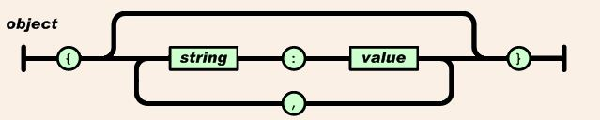
Gambar 2.35 Object pada JSON
(Sumber : http://www.json.org/json-id.html)

- Array merupakan kumpulan nilai yang terurutkan. Array dimulai dengan “[“ (kurung kotak buka) dan diakhiri dengan “]” (kurung kotak tutup). Setiap nilai dipisahkan oleh “,” (koma).
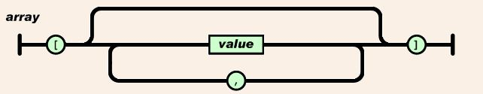
Gambar 2.36 Array pada JSON
(Sumber : http://www.json.org/json-id.html)

- Value dapat berupa salah string, angka, true, false, null, objek, atau juga dapat berupa sebuah array.
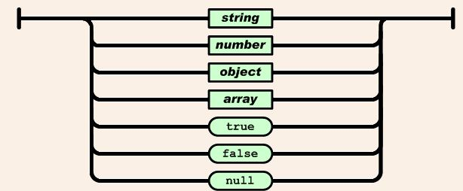
Gambar 2.37 Value pada JSON
(Sumber : http://www.json.org/json-id.html)

- String terdiri dari kumpulan nol atau lebih karakter Unicode yang dibungkus dengan tanda kutip ganda. Di dalam string dapat menggunakan backslash escape “\” untuk membentuk karakter khusus.

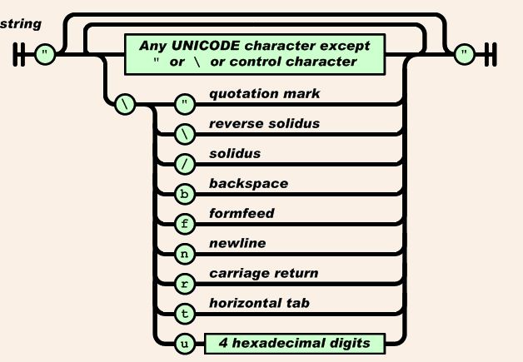
Gambar 2.38 String pada JSON
(Sumber : http://www.json.org/json-id.html)

- Number yang ada di JSON mirip dengan angka yang di C dan Java. JSON tidak menggunakan format oktal dan heksadesimal.
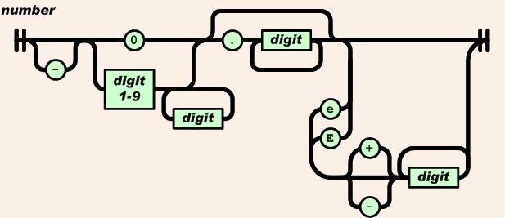
Gambar 2.39 Number pada JSON
(Sumber : http://www.json.org/json-id.html)

  - Java Server Page
Sun merilis Java Server Pages (JSP) teknologi sebagai perpanjangan teknologi servlet. JSP mengambil pendekatan terbalik dari servlet untuk membangun aplikasi web dengan memiliki kode Java berbaur di halaman berbasis HTML. Ketika permintaan dibuat ke server untuk JSP, Java servlet container memeriksa apakah JSP telah dikompilasi ke servlet. Jika telah dikompilasi, maka Java servlet container akan mengeksekusi servlet. Jika JSP belum dikompilasi ke servlet, maka server container mengubah JSP code ke dalam Java source file dan kemudian mengkompilasi source sehingga pada permintaan berikutnya ke JSP, servlet telah disusun dan siap untuk dieksekusi.
Perubahan pada JSP HTML dapat dibuat tanpa harus secara manual mengkompilasi ulang code. Server container mengatur kompilasi dan akan mengakui bahwa HTML dalam JSP telah berubah dan mengkompilasi ulang JSP ke dalam servlet. JSP memecahkan masalah presentation code (HTML) yang tertanam di servlet, yang membuat pengembangan rumit karena penulis HTML harus menyebrang melalui Java code untuk mengubah HTML (bukan pemisahan yang baik dari tanggung jawab). Sebaliknya, pengembang HTML dapat bekerja pada JSP langsung tanpa mengganggu Java code.

  - Network dan Internet
Shelly dan Vermaat (2011, pp. 10) menjelaskan bahwa, “Network (jaringan) adalah sekumpulan komputer dan perangkat yang saling terhubung bersamaan.” Hubungan ini biasanya dilakukan secara nirkabel melalui alat komunikasi dan transmisi. Saat sebuah perangkat tersambung pada suatu jaringan maka perangkat tersebut berstatus online. Dengan adanaya jaringan maka suatu perangkat dapat berbagi sumber daya seperti informasi dan data. Dalam sebuah jaringan, sebuah komputer akan berfungsi sebagai server yang akan mengatur kontrol pada sumber daya yang ada. Kumpulan-kumpulan jaringan di seluruh dunia yang saling terhubung disebut dengan internet.

  - Web Services
Kalin, M. (2009, pp.1) menjelaskan bahwa, “Web service adalah aplikasi terdistribusi yang komponennya dapat disebarkan dieksekusi pada perangkat yang berbeda-beda.” Web service dapat dibagi menjadi dua grup, SOAP dan REST.
  - SOAP (Simple Object Access Protocol)
Menurut Kalin, M. (2009, pp.1), SOAP (Simple Object Access Protocol) merupakan sebuah protocol yang menggunakan XML (Extensible Markup Language) untuk bertukar pesan melalui HTTP. Pada web service SOAP, service client melakukan request ke server melalui SOAP libraries lalu SOAP libraries pada server akan memberikan response untuk dikembalikan kepada service client.
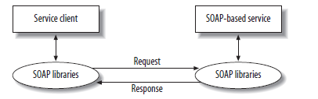
Gambar 2.40 Arsitektur SOAP
(Sumber: Kalin, M., 2009, pp. 2)

Suatu pesan SOAP dibungkus dalam suatu SOAP envelope yang terdiri dari header untuk informasi header dan body unuk berisi panggilan atau merespon informasi. Pesan SOAP adalah pengiriman satu arah dan pengirim ke penerima, oleh karena itu pola pertukaran pesan untuk SOAP adalah satu arah.
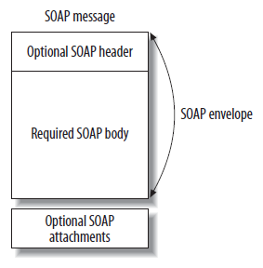
Gambar 2.41 SOAP Message Structure
(Sumber: Kalin, M., 2009, pp. 82)

  - RESTful (Representational State Transfer)
Representational State Transfer (REST) cukup berbeda dengan SOAP. Menurut Kalin, M. (2009, pp. 121-123), SOAP merupakan protokol pesan sedangkan REST adalah gaya dari arsitektur perangkat lunak untuk sistem hypermedia terdistribusi dimana sistem teks, grafis, audio, dan media lainnya yang disimpan diseluruh jaringan dan saling berhubungan melalui hyperlink. Sebuah sumber/resource pada REST diakses dengan sebuah URI (Uniform Resource Identifier).
Sistem REST menggunakan operasi Create, Read, Update, Delete (CRUD) pada HTTP untuk mengakses data. Istilah CRUD yang digunakan pada REST adalah Get, Post, Put, dan Delete. Get untuk Read, Post untuk Create, Put untuk Update, dan Delete.
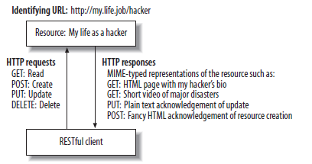
Gambar 2.42 Sistem RESTful
(Sumber: Kalin, M., 2009, pp. 123)

  - Framework
Framework adalah kumpulan perintah atau fungsi dasar yang membentuk aturan-aturan tertentu dan saling berinteraksi satu sama lain sehingga dalam pembuatan aplikasi website, kita harus mengikuti aturan dari framework tersebut (Wardana S.H., 2010, pp. 3). Sedangkan Shah, Sharanam., Shah, Vaishali., (2009, pp. 2) menerangkan bahwa, “Framework adalah koleksi dari servis yang menyediakan sekumpulan fungsionalitas bagi pengembang yang dapat digunakan berulang kali dan dipakai di berbagai aplikasi.”

    - Spring Framework
Kumar K, Santosh. (2009, pp. 1) menerangkan bahwa, “Spring Framework merupakan sebuah aplikasi framework ringan open source yang menyederhanakan pengembangan aplikasi enterprise di Java”. Spring Framework menyediakan beberapa servis yang dibagi menjadi tujuh modul berbeda. Menurut Kumar K, Santosh (2009, pp. 3-5) berikut ini adalah gambar dari modul-modul yang diberikan Spring Framework.
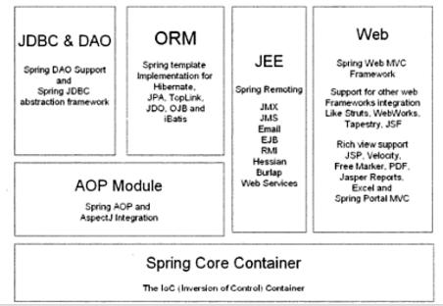
Gambar 2.43 Modul-modul Spring Framework
(Sumber: Kumar K, Santosh., 2009, pp. 3)

- Spring Core Container
Modul ini menyediakan implementasi dari IoC (Injection of Control atau pemanggilan objek tanpa inisialisasi).
- AOP Module
Modul ini menyediakan implementasi dari AOP (Aspect Oriented Programming). AOP digunakan untuk menyediakan sebagian besar logika infrastrukstur dalam Spring Framework.
- JDBC and DAO Module
Modul JDBC and DAO menyediakan lapisan abstraksi untuk Java Database Connectivity API. Dengan modul ini koneksi database tidak dilakukan secara manual sehingga dapat mencegah masalah-masalah yang timbul.
- ORM Module
Modul Object Relation Mapping (ORM) digunakan untuk integrasi tool ORM seperti Hibernate, TopLink, iBATIS, Java Persistence API, dan sebagainya.
- JEE
Modul ini berada di atas core dan menyediakan cara untuk mengendalikan objek Spring.
- Web Module
Spring Framework menyediakan modul ini untuk membantu pengembangan aplikasi web dengan mendukung utility class untuk menangani tugas-tugas aplikasi web berbasis MVC.

    - Struts 2
Struts 2, yang sebelumnya disebut dengan WebWork 2 adalah framework yang merupakah hasil kerjasama antara Apache Software Foundation dengan WebWork dan OpenSymphony, digunakan untuk aplikasi web berbasis Java yang menggunakan pola desain MVC (Model-View-Controller). Struts 2 dapat digunakan secara gratis karena berupa open source license.
Terdapat lima komponen-komponen utama dari Struts 2 (Shah, S., Shah, V., 2009, pp. 17), yaitu:
- MODEL – Actions
- VIEW – Results and Results Types [View Technologies]
- CONTROLLER – Filter Dispatcher
- Interceptors
- Value Stack / Object-Graph Navigation Language (OGNL)

Berikut merupakan gambaran dari interaksi komponen MVC pada Struts 2 beserta penjelasannya.
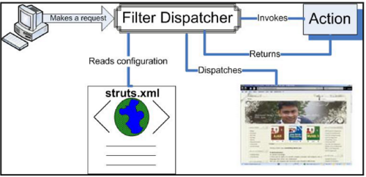
Gambar 2.44 Interaksi Komponen MVC pada Struts 2
(Sumber: Shah, Sharanam., Shah, Vaishali., 2009, p18)

- Filter Dispatcher
Komponen pertama yang bertanggung jawab saat memproses request adalah controller. Dalam Struts 2, Filter dispatcher berperan sebagai controller. Filter dispatcher akan memeriksa request yang masuk untuk menentukan action yang harus ditangani melalui configuration file yang disebut struts.xml. Pada configuration file akan dipetakan action dengan action class yang sesuai dengannya. Pemetaan dilakukan dengan mendefinisikan URL yang diinginkan dengan action class.
- Action
Nilai input yang didapat dari request disampaikan pada properti di dalam action class. Framework akan memanggil metode pada action untuk meminta logika yang berhubungan dengan request terkait. Action berperan sebagai Model dengan membungkus pekerjaan yang sebenarnya berdasarkan parameter yang di-input. Action juga bertugas sebagai pembawa data dari request ke View. Parameter dari FORM Request akan dipetakan ke JavaBeans untuk data-data yang dibawa. Action juga membantu menentukan hasil yang akan ditampilkan dari request yang dilakukan.
- Single Or Multiple Results
Setiap action akan melakukan tugas dan mengembalikan sebuah hasil. Hasil yang dikembalikan dapat berbeda-beda bergantung dari kompleksitas logika yang dibuat. Konfigurasi yang tepat harus dilakukan dalam menampilkan hasil kepada pengguna.
- Interceptors
Interceptor membuat suatu kode dapat dijalankan sebelum atau sesudah eksekusi dari sebuah action. Biasanya interceptor digunakan untuk membungkus berbagai fungsi yang sering diaplikasikan pada satu atau lebih action. Beberapa interceptor dapat disatukan dan disebut interceptor stack.
- Value Stack / OGNL
Value Stack merupakan daerah penyimpanan yang menyimpan semua data yang berhubungan dengan pengolahan sebuah request. Sebuah framework akan menerima request, memutuskan action, lalu memindahkan data ke value stack sementara menyiapkan proses request. Value stack dapat diakses dengan menggunakan tag yang disediakan oleh JSP. OGNL merupakan bahasa ekspresi untuk mengambil dan mengatur property objek Java. Dengan menggunakan notasi titik dan ekspresi evaluasi, OGNL menyediakan mekanisme untuk menavigasi grafik objek termasuk memanggil metode pada objek yang diambil.
- Result and Result Types [View Technology]
Result dan result type bisa didapatkan setelah sebuah action selesai dilakukan. Result mendefinisikan apa yang selanjutnya terjadi saat sebuah action telah dieksekusi. Cara pengolahan result (view technology) yang biasa digunakan adalah JSP. Result type memberikan rincian implementasi dari tipe informasi yang dikembalikan kepada pengguna. Contoh result type adalah sebuah respon mampu menghasilkan sebuah JSP.

  - Hibernate
Kumar K, Santosh. (2009, pp. 146) menjelaskan bahwa, “Hibernate merupakan salah satu implementasi ORM (Object Relational Mapping) yang menjembatani aplikasi berbasis objek dengan relational database.” Hibernate menyediakan fitur session untuk melakukan operasi CRUD pada kelas yang sudah dipetakan dan fitur query untuk mengambil objek dari database.

  - Bootstrap
Bootstrap merupakan produk open source yang dibuat oleh karyawan Twitter: Otto dan Jacob Thornton, yang merupakan suatu set tool untuk memilih fitur CSS (Cascading Style Sheet) dan JavaScript yang akan digunakan dalam pengembangan sebuah situs web (Spurlock, J., 2013, pp. 1). Bootstrap menggunakan sistem grid dengan 12 kolom sehingga desain yang dihasilkan adaptif.

  - White-Box and Black-Box Testing
Menurut Pressman (2010, pp. 485-495), terdapat dua jenis tahap testing yang berbeda jenis, di antaranya yaitu :

- White-Box Testing
Pressman (2010, pp. 485) menjelaskan pengertian white-box testing sebagai berikut:
“White-box testing, kadang disebut glass-box testing, merupakan sebuah desain test-case yang menggunakan struktur kontrol yang telah dideskripsikan sebagai bagian dari desain component-level untuk memperoleh test-case. Dengan menggunakan metode white-box testing, seseorang dapat memperoleh test-case yang (1) menjamin bahwa semua path independen pada sebuah modul telah dijalankan paling tidak sekali, (2) menjalankan semua pilihan-pillihan logika berdasarkan sisi benar maupun salah, (3) mengeksekusi semua loop pada batasan-batasan yang ada dan berada dalam batas operasional, dan (4) menjalankan struktur data internal untuk meyakinkan validitasnya.”
- Black-Box Testing
Pressman (2010, pp. 485) menerangkan pengertian white-box testing sebagai berikut:
“Black-box testing, disebut juga sebagai behavioral testing, berfokus terhadap kebutuhan fungsional dari suatu software. Teknik black-box testing memungkinkan untuk memperoleh kumpulan dari kondisi input-an yang akan menjalankan semua kebutuhan fungsional untuk sebuah program”.
Pada halaman yang sama, Pressman juga menyebutkan bahwa, “Black Box testing berupaya untuk menemukan kesalahan di kategori berikut: (1) fungsi yang salah atau hilang, (2) kesalahan antarmuka, (3) kesalahan di dalam struktur data atau akses eksternal database, dan (5) kesalahan inisialisasi dan terminasi”.

  - Customer Relationship Management (CRM)
Menurut Baran, Galka, dan Strunk pada buku Principle of Customer Relationship Management (2008, pp. 3-4), pengertian Customer Relationship Management dapat didefinisikan dalam berbagai grup. Pada halaman yang sama dijelaskan pengertian CRM sebagai sebuah paket software, sistem, dan teknologi adalah proses menyusun informasi yang dapat meningkatkan pemahaman tentang bagaimana cara untuk mengatur hubungan sebuah organisasi dengan pelangganya. Melalui definisi tersebut dapat diartikan CRM merupakan strategi penggunaan IT pada suatu perusahaan untuk menyediakan sebuah pandangan dasar tentang pelanggan yang luas, dapat diandalkan, dan terintergerasi, sehingga semua interaksi proses dan pelanggan dapat membantu untuk mempertahankan dan memperluas hubungan yang saling menguntungkan.
Singkat kata, CRM adalah teknik atau sekumpulan proses yang dirancang untuk mengumpulkan data, dan menyediakan informasi yang membantu sebuah organisasi untuk mengevaluasi pilihan strategi.

Customer Loyalty & Loyalty Program
Customer loyalty adalah ketertarikan pelanggan terhadap suatu merek, toko, pabrikan, penyedia layanan, atau entitas lainnya berdasarkan respon sikap dan perliku seperti pembelian yang berulang. Untuk menjaga dan meningkatkan loyalitas pelanggan, dibentuk suatu program yang disebut dengan loyalty program.
Loyalty Progam (LP) sering disebut juga dengan program frekuensi, program poin, atau program hadiah. loyalty program berperan penting dalam mengembangkan hubungan, menstimulasi penggunaan, dan menjaga pelanggan. Semua loyalty program menyediakan dorongan ekonomi kumulatif terhadap siapa yang membeli barang.

